ЛГД-121 |  | Металлофон (нержавеющая сталь)
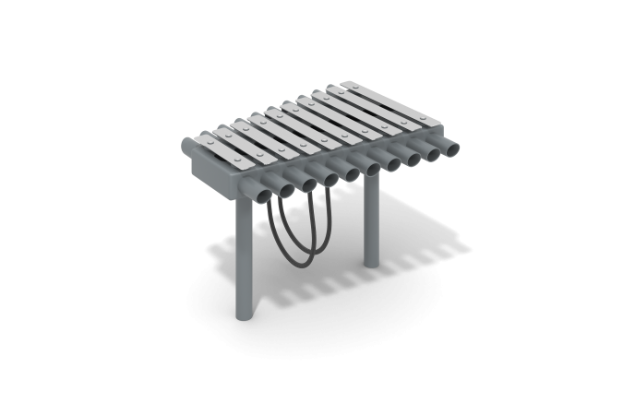

Размеры, мм: | 724x844x588 | Вес, кг: | 55
Характеристики материалов
Материалы: влагостойкая березовая фанера, металл, акриловая краска, порошковая краска.
Опорные ножки металлофона выполнены из металлической круглой трубы диаметром 57 мм.
Корпус выполнен в виде конуса из стали толщиной стенки 3 мм. Толщина корпуса 83 мм. На двух длинных боковых гранях установлены металлические трубы диаметром 57 мм и длинной 125 мм, в количестве 10 штук на стороне.
На верхней крышке установлены металлические пластины со скругленными углами, в количестве10 шт. Пластины выполнены из металла толщиной 4 мм и имеют ширину 60 мм. Длинна наименьшей пластины 233,33 мм, а наибольшей 450 мм. Пластины имеют разный размер, который постепенно равномерно увеличивается от наименьшего к наибольшему. Между пластиной и корпусом должен быть зазор.
Палочки для игры на металлофоне выполнены из высокопрочной влагостойкой березовой фанеры толщиной 21 мм.
Все изделия, выполненные из металла покрыты порошковой полиэфирной краской.
Элементы, выполненные из фанеры окрашены в два слоя акриловой краски и имеют специальное покрытие – антиграффити.
Весь крепеж оцинкован.
Комплектация: металлофон в сборе – 1 компл;

